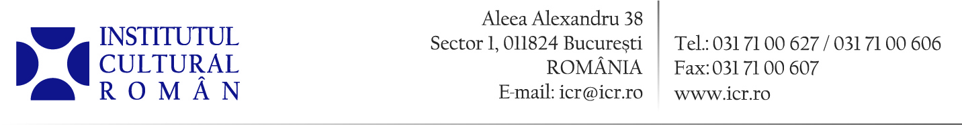
13 noiembrie 2014

Colocviul Național de Critică și Exegeză „Ion Hobana“ și decernarea Premiilor Naționale „Ion Hobana“ la ICR

Cea de-a cincea ediție a Colocviului Național de Critică și Exegeză „Ion Hobana“, organizat de Societatea Română de Science Fiction și Fantasy, Uniunea Scriitorilor din România și Institutul Cultural Român va avea loc sâmbătă, 15 noiembrie 2014, ora 10.00, la sediul ICR (Aleea Alexandru nr.38, sector 1, București).
Tema acestei ediții este „EUROPA SF: locul ficţiunii speculative româneşti în domeniul imaginarului continental”. Printre referenți se numără Mircea Opriță, Radu Voinescu, Sorin Antohi, Horia Gârbea, Cătălin Badea Gheracostea, Cristian Mihail Teodorescu, Marian Truță, Eugen Cadaru, Cristian Tamaș, Oana Bădăluță și Tina Petroiu.
Cu această ocazie vor fi decernate Premiile Naționale „Ion Hobana“.
Program
- Prezentare de comunicări
Horia Gârbea - deschiderea lucrărilor colocviului
Mircea Opriță - „Un mod european al anticipației”; „De ce scriu despre SF-ul românesc”
Marian Truță - „Un continent necunoscut”
Cristian Mihail Teodorescu - „Comunismul și Teoria Relativității"
Cristian Tamaș - „(Al)chimia euharistiei”
Cătălin Badea Gheracostea - „Fantastica românească în anul 2014”
Sorin Antohi - „Utopie/distopie, ucronie, SF. Despre istoricitatea lumilor alternative”
Radu Voinescu - „titlu rezervat”
Eugen Cadaru - „Realismul magic în literatura română (clasică)”
Tina Petroiu - „Mesaje de dincolo - imaginarul malefic din oglindă”
Oana Bădăluță - „Cosmetizări fantasy ale personajului Dracula în noi viziuni regizorale americane”
2. Decernarea Premiilor Hobana pe anul 2014
Accesul publicului este liber.
Contact media: Direcția Comunicare și IT, tel. 031 7100 622, e-mail: biroul.presa@icr.ro

